 | Муртазины  В педагогической династии Муртазиных:11 педагогов  с общим стажем 402 года
Общий трудовой стаж | 1.Муртазина Ханифа Шакуровна-47 лет.  2. Муртазина Мадина Муллагалиевна-12 лет.  3. Галиев Шагали Муллагалиевич-40 лет.  4. Галиева Магъфия Шакирзяновна-41 год.  5. Бурханова Фанира Галиевна-40 лет.  6. Галиев Дильшат Шагалиевич-25 лет  7. Муртазин Надил Карамович- 46 лет  8. Муртазина Флера Гатуфовна-42 года.  9. Нуретдинова Фанира Гатуфовна-38 лет.  10.Хасанова Фануса Карамовна-40 лет.  11.Нуретдинова Гульфара Фаслаховна-40 лет  ВСЕГО: 411 лет
Общее кол-во членов семьи в династии | 1.Муртазина Ханифа Шакуровна-родная сестра Муртазина Карама.  2. Муртазина Мадина Муллагалиевна-жена Муртазина Карама.  3. Галиев Шагали Муллагалиевич-родной брат Муртазиной Мадины.  4. Галиева Магъфия Шакирзяновна-жена родного брата Муртазиной Мадины.  5. Бурханова Фанира Галиевна-племянница Муртазиной Мадины  6. Галиев Дильшат Шагалиевич-племянник Муртазиной Мадины  7. Муртазин Надил Карамович- сын Муртазина Карама и Мадины  8. Муртазина Флера Гатуфовна-жена Муртазина Надила Карамовича  9. Нуретдинова Фанира Гатуфовна-сестра Муртазиной Флеры Гатуфовны  10.Хасанова Фануса Карамовна-дочь Муртазина Карама и Мадины  11.Нуретдинова Гульфара Фаслаховна-племянница Муртазиной Мадины.
Возраст старшего и младшего члена династии | 1.ФИО старшего - дата рождения, кол-во лет_____  1. ФИО младшего- дата рождения, кол-во лет_____
Место жительства, контактный телефон | 1. -  2. -  3. -  4. -  5. с. Актаныш ул. Татарстана д. 54. Сот.тел.8-909-311-83-26  6. -  7.Альметьвский район. Д. Ирекле ул. Школьная 44.  Сот.тел. 8-917-296-37-03  8.Альметьвский район. д. Ирекле ул. Школьная 44. Сот.тел. 8-917-872-74-27.  9.с. Актаныш ул. Сот.тел.8-927-486-79-88  10. г. Альметьевск. (с. Урсала) ул. Колхозная 17/1 Сот. Тел. 8-927479-60-05  11. г. Мензелинск. Ул. Северная д.40.  Сот. тел.8-927-474-79-96
Сфера деятельности | 1. Муртазина Ханифа Шакуровна-образование  2. Муртазина Мадина Муллагалиевна-дошкольное образование  3. Галиев Шагали Муллагалиевич- образование  4. Галиева Магъфия Шакирзяновна- образование  5. Бурханова Фанира Галиевна- образование  6. Галиев Дильшат Шагалиевич- образование  7. Муртазин Надил Карамович- образование  8. Муртазина Флера Гатуфовна- образование  9. Нуретдинова Фанира Гатуфовна- дошкольное образование  10.Хасанова Фануса Карамовна- образование  11.Нуретдинова Гульфара Фаслаховна- образование
Информация о проф.деятельности и роде  Занятий | 1.Муртазина Ханифа Шакуровна-учитель начальных классов  2. Муртазина Мадина Муллагалиевна-помощник воспитателя  3. Галиев Шагали Муллагалиевич-учитель черчения и технического труда  4. Галиева Магъфия Шакирзяновна-учитель начальных классов  5. Бурханова Фанира Галиевна-учитель истории и обществознания, ЗДУВР  6. Галиев Дильшат Шагалиевич-мастер профтехобразования  7. Муртазин Надил Карамович- учитель географии, директор школы.  8. Муртазина Флера Гатуфовна-учитель начальных классов  9. Нуретдинова Фанира Гатуфовна-учитель-логопед  10.Хасанова Фануса Карамовна-учитель начальных классов  11.Нуретдинова Гульфара Фаслаховна-учитель русского языка и литературы, директор школы.
Интересные факты из биографии членов династии | 1.Муртазина Ханифа Шакуровна,участник гражданской войны, встреча с В.И.Лениным. Первая учительница Героя Советского Союза Ильдара Маннанова. Приложение №1,№2.
Имеющиеся заслуги, награды, звания членов династии | 1.Муртазина Ханифа Шакуровна- Заслуженный учитель РСФСР (1950 г.). Орден Ленина (1949 г.). Делегат III съезда ВЛКСМ, Всесоюзного съезда колхозников, делегат I, II учительских съездов ТАССР. Грамоты РОНО, Минпроса ТАССР, РСФСР.  2. Муртазина Мадина Муллагалиевна-12 лет.  3. Галиев Шагали Муллагалиевич- Медаль «За отвагу», 1943 г.  Медаль «За отвагу», 1945 г.  Медаль «За Победу над Германией в Великой отечественной войне» 1941-1945 гг.» 1945 г.Медаль «За взятие Будапешта» 1945 г.  Орден «Отечественной войны II степени», 1985 г.  Ветеран труда, Почетная грамота МО ТАССР, Почетная грамота МО РСФСР  4. Галиева Магъфия Шакирзяновна- Отличник народного просвещения,Почетная грамота МО РСФСР  5. Бурханова Фанира Галиевна- Заслуженный учитель РТ, Почетная грамота МОиН РФ и РТ, Почетная грамота РОНО, Исполкома народных депутатов Актанышского района.  6. Галиев Дильшат Шагалиевич-Грамота Управления профтехобразования, Почетная грамота Исполкома Актанышского района.  7. Муртазин Надил Карамович- -Заслуженный учитель РТ, 2007 г.  - Почетная грамота Министерства образования и науки Российской Федерации, за успехи в организации и совершенствовании учебного и воспитательного процессов, большой личный вклад в практическую подготовку учащихся и воспитанников, разработку методической литературы и многолетний плодотворный труд, 2012 г.  - Благодарственное письмо Министерства образования и Республики Татарстан за активную помощь и содействие в проведении Республиканской олимпиады школьников, 2004 г.  -Ветеран труда.  -Грамота Регионального отделения Всероссийской общественной организации «Русское географическое общество» в Республике Татарстан за большой вклад в развитие школьного географического образования и популяризацию географических знаний среди учащихся молодежи, 2019 г.  - Благодарственное письмо Федерального государственного бюджетного образовательного учреждения высшего образования «Набережночелнинского государственного педагогического университета за подготовку призера региональной олимпиады по географии, 2019г.  -Почетная грамота Администрации Альметьевского района г. Альметьевска за добросовестную работу и достигнутые успехи в деле обучения и воспитания подрастающего поколения,1992 г.  - Почетная грамота Администрации Альметьевского района г. Альметьевска за долголетний добросовестный труд и в связи с 75-летием образования района, 2005 г.  - Почетная грамота Совета и исполнительного комитета Альметьевского района за многолетний плодотворный труд и активное участие в общественной жизни района и города, 2012 г.  - Юбилейный знак «60 летие города Альметьевска».  -Почетная грамота УО Альметьевского района и г. Альметьевска за достигнутые успехи в деле обучения и воспитания подрастающего поколения,1995 г.  -Почетная грамота УО Альметьевского района и г. Альметьевска за долголетний добросовестный труд и в связи с за долголетний добросовестный труд и в связи с 55-летием со дня рождения, 2012 г.  грамота УО Альметьевского района и г. Альметьевска  - Грамота УО Альметьевского района и г. Альметьевска за подготовку победителя муниципального этапа Всероссийской олимпиады школьников по географии, 2013 г.  - Почетная грамота УО Альметьевского района и г. Альметьевска за подготовку победителя муниципального этапа Всероссийской олимпиады школьников по географии, 2015 г.  - Почетная грамота УО Альметьевского района и г. Альметьевска за подготовку призера муниципального этапа Всероссийской олимпиады школьников по географии, 2016 г.  -Почетная грамота УО Альметьевского м за униципального района и Совета профсоюзных организаций плодотворный и добросовестный труд в системе образования, 2017 г.  - Почетная грамота УО Альметьевского района и г. Альметьевска за подготовку победителя муниципального этапа Всероссийской олимпиады школьников по географии, 2018 г.  - Грамота УО Альметьевского района и г. Альметьевска за подготовку победителя муниципального этапа Всероссийской олимпиады школьников по географии, 2018 г  - Почетная грамота УО Альметьевского района и г. Альметьевска за подготовку призера муниципального этапа Всероссийской олимпиады школьников по географии, 2019 г.  - Почетная грамота УО Альметьевского района и г. Альметьевска за подготовку призера муниципального этапа Всероссийской олимпиады школьников по геологии, 2020 г.  - Почетная грамота УО Альметьевского района и г. Альметьевска за подготовку призера муниципального этапа Всероссийской олимпиады школьников по географии, 2021 г.  - Почетная грамота УО Альметьевского района и г. Альметьевска за подготовку призеров муниципального этапа Всероссийской олимпиады школьников по геологии, 2022 г.  - Юбилейный знак «60 летие города Альметьевска».  8. Муртазина Флера Гатуфовна-42 года.  -Почетная грамота Министерства образования и науки Республики Татарстан, 2010год;  -Почетная грамота Министерства народного образования Татарской ССР и Республиканский комитет профсоюза работников народного образования и науки, 1991год;  -Почетная грамота Администрации Альметьевского района и города Альметьевска, 2003год;  -Благодарственное письмо нефтегазодобывающего управления “Джалильнефть», 2011год;  -Благодарственное письмо Управления образования Альметьевского муниципального района, 2011год;  -Благодарственное письмо Управления образования Альметьевского муниципального района, 2012год;  -Диплом Всероссийской Педагогической Видеоконференции, 20.02.2012год;  -Благодарственное письмо Исполкома  Альметьевского муниципального района 2012год;  -Диплом Центра поддержки талантливой молодежи, 2012год.  -Почетная грамота Министерства образования и науки Российской Федерации, 2015г;  -Ветеран труда.  - Почетная грамота Администрации Альметьевского района г. Альметьевска за долголетний добросовестный труд и в связи с 60 летием, 2021 г.  9. Нуретдинова Фанира Гатуфовна- Отличник народного просвещения РФ, Почетная грамота МОиН РФ, Почетная грамота МОиН РТ, Почетная грамота РОНО и исполкома районного совета депутатов.  10.Хасанова Фануса Карамовна- Нагрудной знак «За заслуги в образовании».  Грамота МО и Н РТ  Грамота РОНО  11.Нуретдинова Гульфара Фаслаховна- Медаль 1000 летия Казани,нагрудной знак «За заслуги в образовании», Почетная грамота МОиН РФ и РТ, Почетные грамоты Мензелинского РОНО.
Фотографии и видеоматериалы о членах династии | 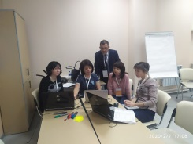 г.Казань.07.02.2020 г. Занятия по программе «Вклад в будущее».На фотографии Муртазин Н.К. с заместителями.  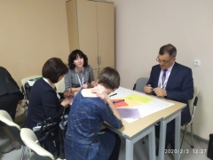  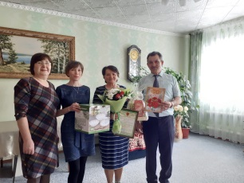Поздравление ветерана труда, юбиляра Гайфутдинову Г.Г.  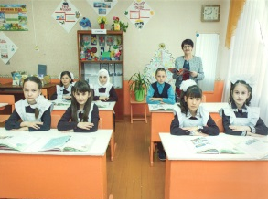  Муртазина Ф.Г. на уроке математики. 2015 г.  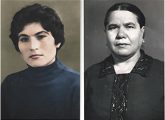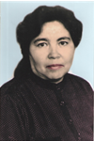  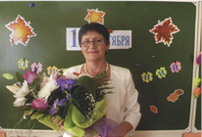
Другие моменты из биографии членов династии | 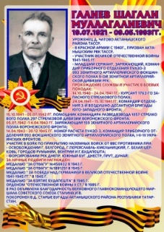  Участник Великой Отечественной войны  Галиев Шагали Муллагалиевич.  - Приложение: Ул Ленин белэн сойлэшкэн  - Приложение: Пенсионер укытучы Хэнифэ апа.  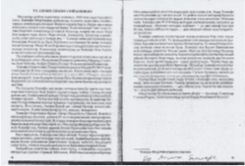

Педагогическая династия Муртазиных, в котором насчитывается 11 педагогов с общим стажем 402 года

Бурханова Фанира- Галиевна 42, уч. истории и обществознания. Заслуженный учитель РТ. Почетная грамота МО и Н РТ
Галлиев Дилшат Шагалиевич-25 лет(СПТУ), Грамота Управления профтехобразования

ГаллиевШагали-40, уч. труда Шаехзянова Магфия Шаехзяновна-45, уч. начальных классов, Отличник народного просвещения РФ
Салимгараева Фануда Мардамовна-40, 25.04.1950 г.уч. математики. Физмат БГПИ, 10 ЗВР, 20- ЗДУВР
отличник Посвещения, 6 грамот
Нуретдинова Гульфара Фаслаховна-40, уч. русского языка. Ветеран труда. Почетная грамота МО и Н РТ и РФ. Медаль 1000 Казани За заслуги в образовании.
Г
Хасанова (Муртазина) Фануса-38, уч.тат языка За заслуги в образовании.
Рэшит
Муртазин Надил-46,директор школы (33 г.). Заслуженный учитель РТ. Почетная грамота МО и Н РТ и РФ. Флера-42. уч. нач. кл. Почетная грамота МО и Н РТ и РФ

Рашида, Фасах.
Муртазин Шакур

Марьям

Муртазина Ханифа - 47, уч.нач.кл. Заслуженный учитель РСФСР. Орден Ленина. Делегат III съезда ВЛКСМ, I Всесоюзного съезда колхозников .

Муртазин Ахматкарам, Мадина-12 лет. (детсад)

Нуретдинова Фанира-38, учитель-логопед. Отличник народного просвещения. Почетная грамота МО и Н РТ.

Фахима.

